ฐานข้อมูลภูมิปัญญาท้องถิ่นขององค์การบริหารส่วนตำบลทอนหงส์
ตำบลทอนหงส์ อำเภอพรหมคีรี จังหวัดนครศรีธรรมราช
*********************
ด้านเกษตรกรรม
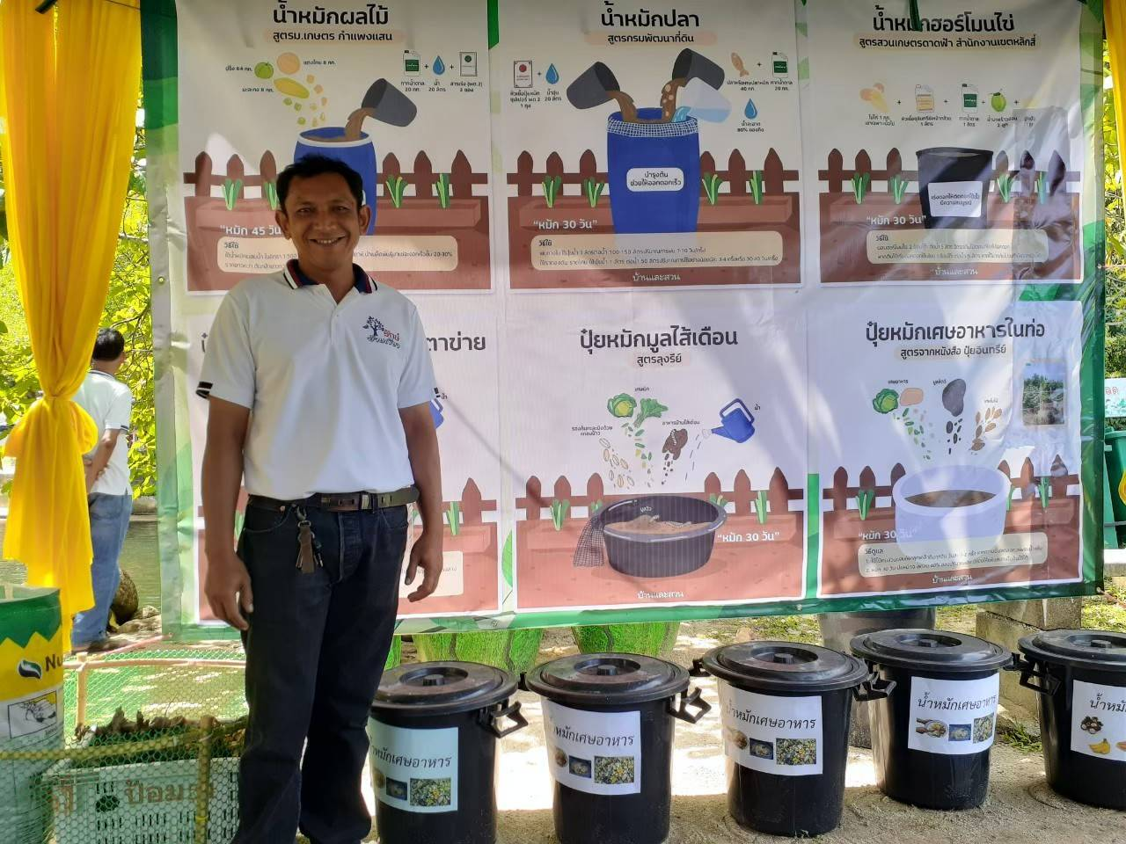

- ชื่อภูมิปัญญาท้องถิ่น...น้ำหมักจากขยะอินทรีย์....รหัสภูมิปัญญา..........-............
- เจ้าของภูมิปัญญาท้องถิ่น/ผู้สืบทอด/ชุมชน/กลุ่ม (นาย/นาง/น.ส./ชุมชน/กลุ่ม)
นายเพชรฎา ปิ่นสุวรรณ.....บ้านเลขที่.....56/6....หมู่ที่ 3 ตำบลทอนหงส์ อำเภอพรหมคีรี จังหวัดนครศรีธรรมราช รหัสไปรษณีย์ 80320 เบอร์โทร.....089-5924123.....
- ประเภทของภูมิปัญญาท้องถิ่น
ภูมิปัญญาท้องถิ่นด้านพืช ภูมิปัญญาท้องถิ่นด้านผลิตภัณฑ์และการแปรรูป
ภูมิปัญญาท้องถิ่นด้านสัตว์ ภูมิปัญญาท้องถิ่นด้านเครื่องมือเครื่องใช้ทางเกษตร
ภูมิปัญญาท้องถิ่นด้านประมง อื่น ๆ .............................................................
- จุดเด่นของภูมิปัญญาท้องถิ่น
-น้ำหมักชีวภาพ คือปุ๋ยอินทรีย์อีกประเภทที่ได้รับความนิยมในหมู่คนปลูกกันมาก เหมาะสำหรับให้ปุ๋ยทางใบและทางดิน

5.รายละเอียดของภูมิปัญญาท้องถิ่น
1. น้ำหมักชีวภาพ จากพืช ที่ใช้ผักและเศษพืช เป็นน้ำหมักที่ได้จากเศษพืช เศษผักจากแปลงเกษตรหลังการเก็บ เป็นน้ำข้นสีน้ำตาล มีกลิ่นหอม และชนิดที่ใช้ขยะเปียก เป็นน้ำหมักที่ได้จากขยะในครัวเรือน เช่น เศษอาหาร เศษผักผลไม้ น้ำหมักที่ได้มีลักษณะข้นสีน้ำตาลจางกว่าชนิดแรก และมีกลิ่นหอมน้อยกว่า
วิธีทำ หั่นผลไม้ให้เป็นชิ้นเล็ก ใส่ถังหมักขนาด 120 ลิตร ละลายกากน้ำตาลในน้ำสะอาด 20 ลิตร ใส่ พด.2 คนให้เข้ากัน เทส่วนผสมทั้งหมดใส่ถังหมัก ปิดฝาถังให้แน่น เปิดฝาคนทุก ๆ 3 วัน เมื่อครบ 45 วัน นำมากรองด้วยผ้ามุ้งสีฟ้า เอาเฉพาะน้ำจะได้น้ำหมักชีวภาพ 100 ลิตร
2.น้ำหมักชีวภาพ จากสัตว์ เป็นน้ำหมักที่ได้จากเศษเนื้อต่างๆ เช่น เนื้อปลา เเละเนื้อหอยจะมีสีน้ำตาลเข้ม มักมีกลิ่นเหม็นมากกว่าน้ำหมักผักและต้องใช้กากน้ำตาลเป็นส่วนผสม
วิธีทำ หัวเชื้อปุ๋ยหมักซุปเปอร์ พด.1 มาละลายในน้ำอุ่น 20 ลิตร ผสมลงในถังหมัก 200 ลิตร พร้อมปลาหมัก 40 กก. และกากน้ำตา 20 กก. เติมน้ำสะอาด 80% ของถังด้วยแผ่นไนล่อนป้องกันแมลงก่อนปิดฝา หมักไว้ประมาณ 25–30 วัน หมั่นคนอย่างน้อยวันละ 2–3 ครั้ง

3.น้ำหมักชีวภาพ ผสม เป็นน้ำหมักที่ได้จากการหมักพืช และเนื้อสัตว์รวมกัน ส่วนมากมักเป็นแหล่งที่ได้จากเศษอาหารในครัวเรือนเป็นหลัก
วิธีทำ 1 ใส่เศษอาหาร เศษข้าว เศษผัก ผสมกับมูลสัตว์ และเศษใบไม้ อย่างละ 1 ส่วนลงในถัง ผสมคลุกเคล้าให้ทั่วแล้วปิดฝาบ่อ ระยะแรกไม่ต้องเติมน้ำเนื่องจากเศษอาหารมีความชื้นสูง หากวันถัดไปมีเศษอาหารอีกก็ผสมมูลสัตว์และเศษใบไม้ในอัตราส่วนเดิม ใส่ลงในถังได้อีก
2 ใช้ไม้คนส่วนผสมให้คลุกเคล้ากันทุกวัน วันละ 1-2 ครั้ง ในช่วง 3-10 วันแรก อาจมีความร้อนเกิดขึ้น เนื่องจากจุลินทรีย์คายความร้อนออกมาเพื่อทำปฏิกิริยาย่อยสลาย หากความชื้นลดลงเกือบแห้ง ควรพรมน้ำเพิ่ม
3 ใช้เวลาประมาณ 30 วัน จะได้ปุ๋ยหมักในปริมาตรที่ลดลงร้อยละ 40 หากปุ๋ยยังความชื้นอยู่ ควรงดพรมน้ำและปล่อยให้แห้งสนิท เพื่อให้จุลินทรีย์หยุดการย่อยสลาย ปุ๋ยหมักที่ได้จะมีสีดำคล้ำ เปื่อยยุ่ย มีขนาดเล็กลง น้ำหนักเบา และไม่มีกลิ่นเหม็น

4.น้ำหมักฮอร์โมนไข่ เร่งดอกให้ติดดอกได้เร็ว มีความสมบูรณ์
วิธีทำ ตอกไข่ไก่ 1 กก. เอาเฉพาะเนื้อไข่ นำส่วนผสมทั้งหมด หัวเชื้อจุลินทรีย์เหง้ากล้วย 1 ลิตร กากน้ำตาล 1 ลิตร น้ำมะพร้าวอ่อน 2 ลูก ลูกแป้ง 1 ลูก มาผสมกันในถังหมัก หมักทิ้งไว้ 30 วัน เป็นอันใช้ได้

- ปุ๋ยหมักมูลไส้เดือน
วิธีทำ โรยแกลบข้าวรองพื้นกะละมัง เทเศษผักหั่นให้เป็นชิ้นเล็กๆ มูลวัวที่แช่น้ำไว้ก่อน และอาหารจากบ้านไส้เดือนอันเก่า รดน้ำให้ชื้น แล้วปล่อยไส้เดือนลงดิน คลุมด้วยมุ้งพรางแสงสีดำ

6.ปุ๋ยหมักไม่พลิกกองในวงตาข่าย
1 นำฟางข้าวหรือเศษข้าวโพดเลี้ยงสัตว์ 4 ส่วน วางเป็นชั้นบางๆสูงไม่เกิน 10 เซนติเมตร ฐานกว้าง 2.5 เมตร โดยไม่ต้องเหยียบ โปรยทับด้วยมูลสัตว์ 1 ส่วน แล้วรดน้ำ ทำเช่นนี้ 15-17 ชั้น รดน้ำแต่ละชั้นให้มีความชื้น ขึ้นกองเป็นรูปสามเหลี่ยมที่มีความสูง 1.50 เมตร กองปุ๋ยจะมีความยาวเท่าไรก็ได้ขึ้นอยู่กับปริมาณเศษพืชและมูลสัตว์
2 รักษาความชื้นภายในกองปุ๋ยให้มีความเหมาะสมอยู่เสมอตลอดเวลา (มีค่าประมาณร้อยละ 60–70) โดยมี 2 ขั้นตอนดังนี้ขั้นตอนที่ 1รดน้ำภายนอกกองปุ๋ยวันละครั้ง โดยไม่ให้มีน้ำไหลนองออกมาจากกองปุ๋ยมากเกินไป ขั้นตอนที่ 2เมื่อครบวันที่ 10 ใช้ไม้แทงกองปุ๋ยให้เป็นรูลึกถึงข้างล่างแล้วกรอกน้ำลงไป ระยะห่างของรูประมาณ 40 เซนติเมตร ทำขั้นตอนที่สองนี้ 5 ครั้ง ระยะเวลาห่างกัน 10 วัน เมื่อเติมน้ำเสร็จแล้วให้ปิดรู เพื่อไม่ให้สูญเสียความร้อนภายในกองปุ๋ย
3 เมื่อกองปุ๋ยมีอายุครบ 60 วัน ก็หยุดให้ความชื้น กองปุ๋ยจะมีความสูงเหลือเพียง 1 เมตร แล้วทำปุ๋ยอินทรีย์ให้แห้งเพื่อให้จุลินทรีย์สงบตัว (Stabilization Period) และไม่ให้เป็นอันตรายต่อรากพืช วิธีการทำปุ๋ยอินทรีย์ให้แห้งอาจทำโดยทิ้งไว้ในกองเฉยๆ ประมาณ 1 เดือน หรืออาจแผ่กระจายให้มีความหนาประมาณ 20–30 ซม. ซึ่งจะแห้งภายในเวลา 3–4 วัน
6.การประชาสัมพันธ์และเผยแพร่ภูมิปัญญาท้องถิ่น
ยังไม่เคยมีการเผยแพร่/ใช้เฉพาะบุคคล
เคยเผยแพร่เฉพาะในชุมชน
มีการดูงานจากบุคคลภายนอกแล้ว......5......./ครั้ง......5........ราย
มีการนำไปใช้ -ในพื้นที่เดียวกัน....15.....ราย -นอกพื้นที่..........4.......ราย
อื่น ๆ (ระบุ).......................................................................

- ลักษณะของภูมิปัญญาท้องถิ่น
ภูมิปัญญาท้องถิ่นดั้งเดิม ได้รับการถ่ายทอดมาจาก…………-…………
ภูมิปัญญาท้องถิ่นที่ได้พัฒนาและต่อยอด
- แบบเดิม คือ การปลูกแบบใช้แต่ปุ๋ยเคมีอย่างเดียว และใช้สารเคมีกำจัดเชื้อโรค
- ได้พัฒนาและต่อยอด คือ เทคนิคการบำรุงโดยใช้ปุ๋ยหมักจากขยะอินทรีย์
-ภูมิปัญญาท้องถิ่น/นวัตกรรมที่คิดค้นขึ้นใหม่ คือ ปุ๋ยหมักจากขยะอินทรีย์กำจัดเชื้อราและบำรุงดินที่ผลิตขึ้นมาใช้เอง

- วัตถุดิบที่ใช้ประโยชน์ในผลิตภัณฑ์ที่เกิดจากปัญญา ซึ่งมีในพื้นที่ พื้นที่อื่นไม่มี ได้แก่
- เศษพืชผักผลไม้
- เทคนิคการทำปุ๋ยหมักจากขยะอินทรีย์
- ถังสำหรับทำน้ำหมัก

รูปภาพประกอบภูมิปัญญาท้องถิ่น
ด้านการเกษตรกรรม
